**Trabalho POO — 1º Período**

**“Sistema de Perfumes”**

**Grupo:** Élita, Hellen, Ingryd, Sofia

**Descrição —** Este software simples trata-se de uma sistema de compra em um site de perfumes que exibe as informações da venda. Arquivos na branch "master".

**Mapeamento**

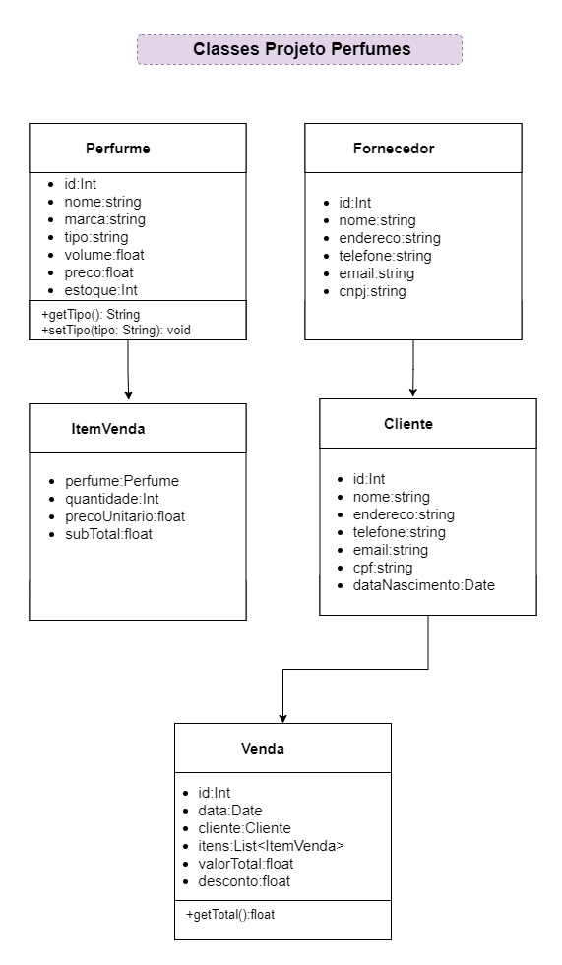

**Funcionalidades**

1. Cadastro de perfumes por nome, marca e família olfativa.
2. Realização de vendas, calculando preço, desconto e valor final.
3. Imprime na tela os itens do pedido.

**Documentação**

**Interface IProduto**: Define métodos getPreco() e getDescricao() para serem implementados por produtos específicos.

**Classe Perfume (implementa IProduto):** Representa um perfume com atributos como id, nome, marca, tipo, volume, preco e estoque. Implementa métodos para obter preço (getPreco()) e descrição detalhada (getDescricao()).

**Classe Cliente:** Representa um cliente da loja com atributos como id, nome, endereco, telefone, email, cpf e dataCadastro.

**Classe ItemVenda:** Representa um item vendido na loja, associado a um produto (Perfume), quantidade e preço unitário.

**Classe Venda:** Representa uma transação de venda com atributos como id, data, cliente, itens (lista de ItemVenda) e desconto. Contém métodos para calcular o valor total da venda (getValorTotal()) e o valor final considerando desconto (getTotal()).

**Classe Main:** Contém o método main() para testar o sistema, criando instâncias de Perfume, Cliente, ItemVenda e Venda.

**Verificação em pares**

**Interface IProduto e Classe Perfume:**

* A interface IProduto define dois métodos: getPreco() e getDescricao(), que são implementados pela classe Perfume.
* A classe Perfume tem os atributos necessários e implementa os métodos da interface.

**Classes de Modelo:**

* A classe Cliente representa o cliente, usando atributos como nome, endereço, telefone, e-mail, CPF e data de cadastro.
* A classe ItemVenda representa os itens de uma venda com seus produtos (do tipo Perfume), quantidade e preço unitário.

**Classe Venda:**

* A classe Venda possui atributos como id, data, cliente, lista de itens de venda (List<ItemVenda>) e desconto.
* Implementa métodos para calcular o valor total da venda (getValorTotal()) e o valor final considerando desconto (getTotal()).

**Classe Main:**

* No método main, são criados objetos de Perfume, Cliente, ItemVenda e Venda para demonstração.
* São exibidas informações básicas da venda como cliente, data da venda, valor total, desconto e valor final.

**Repositório no Github**

https://github.com/sofiahelena103/ProjetoPerfumesPOO.git